Třída Včeliček
Téma: Jak se probouzí příroda
- Děti s dopomocí pojmenují vnímané rostliny, stromy, zvířata
- Na vycházkách pozorovat probouzející se přírodu

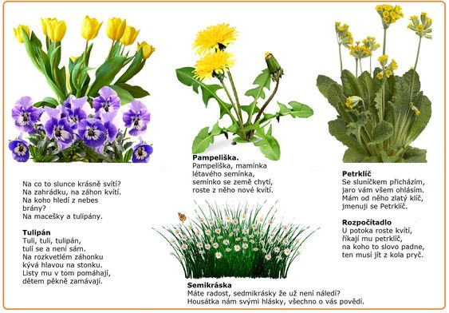

- Společně se naučí novou pohybovou báseň
„Sluníčko se probudilo“
Sluníčko se probudilo, (z dřepu do stoje snožmo, ruce kruh před tělem)
paprskama zasvítilo, (stoj snožmo, ukazováčky ukazují na všechny strany)
pohladilo kytičky, (stoj snožmo, úklony hlavou stranou)
zvířátka i dětičky. (pohladíme kamaráda, maminku, tatínka, sourozence)
To vše udělalo jen, (stoj snožmo, mírný předklon)
Aby měli hezký den. (poskoky snožmo, tleskat)

- Pracovní list

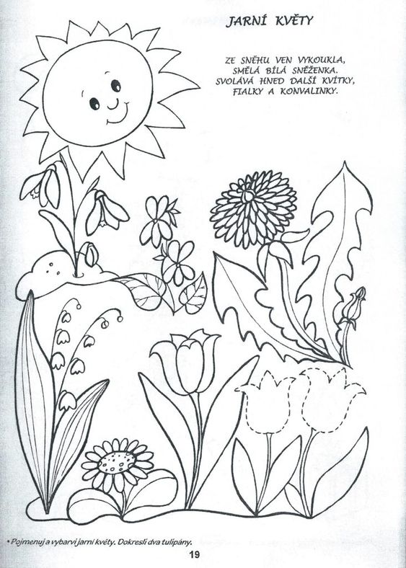

- Vybarvit omalovánku
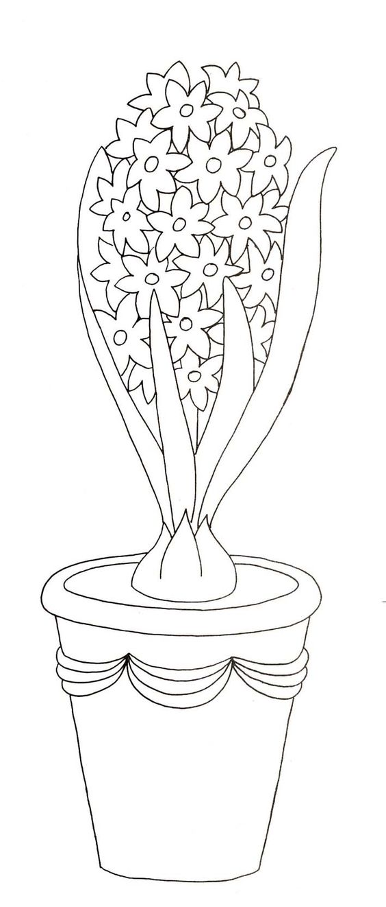

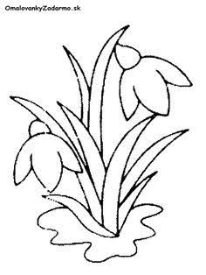
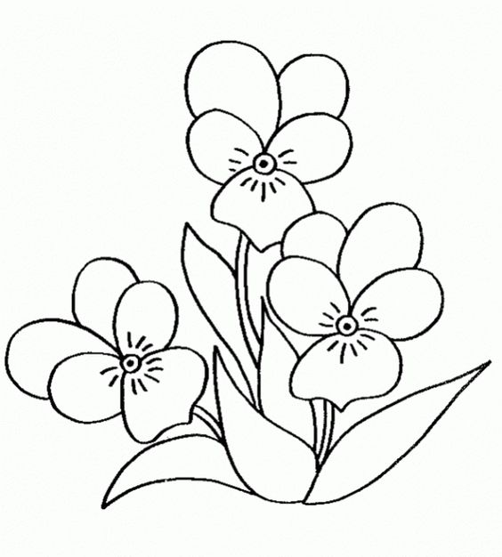
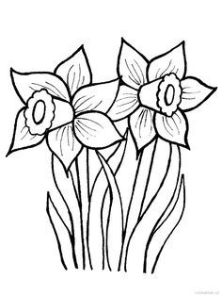
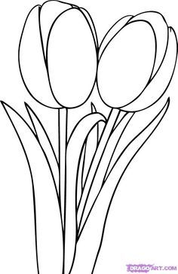
- Dokreslit sluníčku detaily obličeje

